**Il lavoro biografico:**

**alla scoperta del cigno che è in noi.**

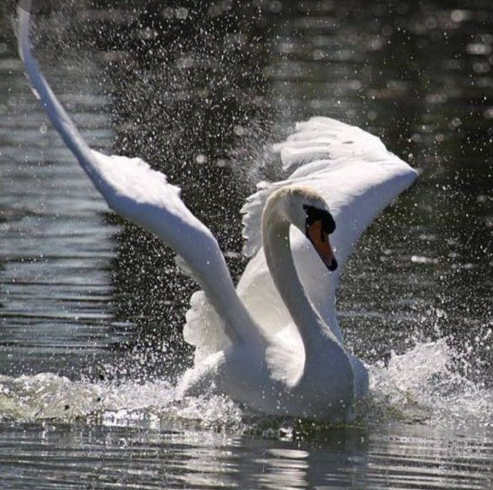

Ogni cammino alla ricerca di chi siamo, di qual è il nostro compito nella vita, è un vero e proprio viaggio in luoghi della nostra anima che finiranno sempre per sorprenderci e meravigliarci.

Come per tutti i viaggi c'è bisogno di un biglietto di partenza, che è la volontà di conoscere e ri-conoscere.

Nel bagaglio vanno messi coraggio, apertura e curiosità per ciò che scopriremo di noi e delle persone che abbiamo incontrato.

I punti di partenza possono essere diversi, si può partire dall'oggi o dal passato più o meno lontano, sapendo che ogni tappa ci metterà in relazione con i ricordi che vivono dentro di noi.

Questo è, in immagine, il percorso biografico che ciascuna di noi, counselor in biografia su base antroposofica, propone nella propria città.

Immergersi nel vissuto, accompagnati dall'ascolto profondo e dalle domande proposte dalla biografa, offre la possibilità di modificare lo sguardo sulla propria vita. Si potranno cogliere i nessi, le necessità, le opposizioni e le opportunità che le leggi dell'esistenza portano incontro ad ognuno, per favorire la trasformazione e l'evoluzione interiore. In questo modo si manifesterà tutta la bellezza del libero agire nel mondo.

La conoscenza del passato, ci permette di accogliere con fiducia il futuro che ci chiama in ogni istante, che non conosciamo ancora, ma che ci appartiene. In ognuno di noi vive un cigno, così narrano le fiabe. Il cigno è la parte celeste della nostra essenza, quella che può risvegliare le nostre forze più pure e innocenti che ci mantengono collegati al mondo invisibile.

Il battito d’ali del cigno è il soffio del futuro che anima ogni biografia e che possiamo cogliere solo con un ascolto attento e profondo.